Конспект развивающего занятия по патриотическому воспитанию
Тема: «Район и город, в котором я живу»

Программное содержание: уточнить и расширить знания о родном городе. Дать понятие о том, что такое герб, объяснить символику герба г.Старого Оскола. Воспитывать уважительное отношение к символике города. Формировать уважение и любовь к Родине, к своему родному городу. Развивать познавательный интерес и любовь к родному краю.

Обогащение и активизация словаря: государство, символика, знак, герб.
Материал: карта России, карта Старого Оскола, герб Старого Оскола.
Структура занятия:
I. Вводная часть - 3 мин.
II. Основная часть -24 мин.
Государство - Россия.
Белгородская область.
Малая Родина - Старый Оскол.
Заводы Старого Оскола.
Герб и флаг Старого Оскола.
III. Заключительная часть - 3 мин.
Стихотворение о Старом Осколе.

I. Вводная часть.
Обращаю внимание детей на картину России, которую они рассматривали на предыдущих занятиях.
- Посмотрите внимательно на карту. Это карта нашего государства. Кто знает, как называется государство, в котором мы живем?
Ребенок: Россия.
- Кто сможет показать границы нашего государства, нашей страны, России? (Желающие, обводят указкой границы России).
Говорю детям: Карта может много рассказать о стране. Мы видим, что Россия большое государство. В нашей стране много городов, рек, лесов, полезных ископаемых. Мы гордимся нашей великой Родиной.
II. Основная часть.
Спрашиваю у детей: В какой области мы живем?
Ребенок: В Белгородской.
- Кто знает, как называется главный город нашей области?
Ребенок: Белгород.
Показываю на карте, где находится г. Белгород.
- У каждого из нас есть малая Родина - тот уголок земли, где мы родились, где находится наш родной дом.
Читаем стихотворение Н. Забила "Наша Родина".
Как велика моя земля,
Как широки просторы!
Озера, реки и поля,
Леса, и степь, и горы.
Раскинулась моя страна
От севера до юга:
Когда в одном краю весна,
В другом - снега и вьюга. (Пер. с укр. З. Александровой).
Говорю детям: Наша малая Родина - город, в котором мы живем! Как называется наш город?
Ребенок: Старый Оскол.
Спрашиваю у детей: Чем вам нравится наш город?
Ребенок: В нем много зелени.
Ребенок: Всегда чисто.
Говорю детям: - Мы с вами любим наш город. Давайте узнаем о нем больше!
- Какие крупные заводы есть в нашем городе?
Ребенок: ОЭМК, СГОК, ЛГОК.
- Что изготавливают на этих заводах?
Ребенок: На ГОКах добывают руду, а на ОЭМК изготавливают металл.
Предлагаю рассмотреть герб и флаг нашего города.
Говорю, что изображения на гербе и флаге отражают историю, географию и культуру нашего края.
Расшифровываю детям цвета, имеющиеся на гербе и флаге нашего города.
Далее объясняю, что изображено на гербе и флаге нашего города.
Говорю детям, что Старооскольцы гордятся своим молодым городом. В нашем городе есть музеи, театры, стадионы для взрослых и детей. Они радуют жителей города концертами, спектаклями, выставками
Прошу детей назвать улицы, на которых они живут. Дети называют свои улицы.
- В нашем городе много построено и для детей: музыкальные школы, дворцы спорта, аттракцион, много учебных заведений, в которых и вы будете учиться, когда подрастете.
- Вот какой замечательный город, в котором мы живем. В честь нашего города композитор Александра Пахмутова и поэт Николай Добронравов написали песню: "Смелость строит города".
Предлагаю прослушать эту песню в записи.
III. Заключительная часть.
В заключении Ребенок читает стихотворение:
"В городе любимом мы живем,
Станем мы большими
Быстро подрастем.
Новыми садами украсим город свой,
Будет он чудесный,
Город твой и мой!"
Спрашиваю у детей, понравилось ли им занятие и чем.
Благодарю за занятие.

Карта России

Карта Белгородской области

Герб Старого Оскола

Флаг Старого Оскола

Экскурсия по Старому Осколу

Организация и проведение экскурсий по городу, посещение достопримечательных мест Старого Оскола (с разрешения администрации «СРЦдН»)
Цели и задачи:
Уточнить и расширить знания о родном городе.
Воспитать в ребёнке чувство гордости, уважения и любви к тому месту, где он живёт.

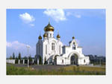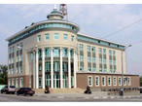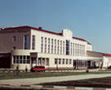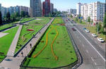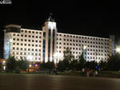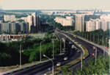

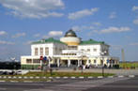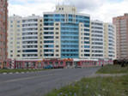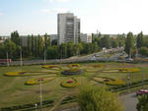

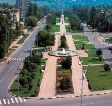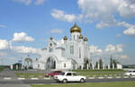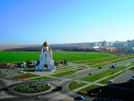

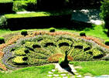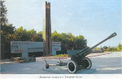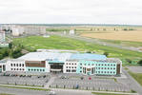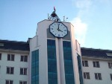

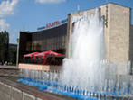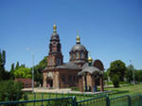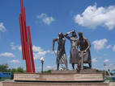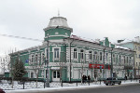
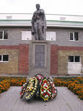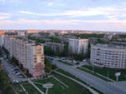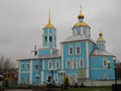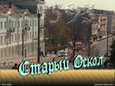

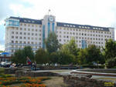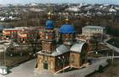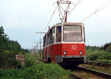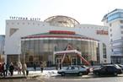

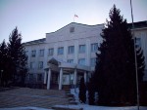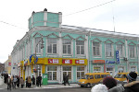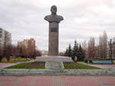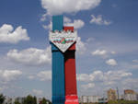

Конспект развивающего занятия по патриотическому воспитанию
Тема: «История моего города»
Цели и задачи:
Воспитать в ребёнке чувство гордости, уважения и любви к тому месту, где он живёт
закрепить знания детей об исторических фактах образования города и его улиц.
Развивать кругозор детей
Предварительная работа:
Экскурсии по городу; детям заранее раздаются тексты и стихотворения для заучивания.

Ход занятия:
Воспитатель: Наш город – это часть государства России. В России много разных городов – молодых и старинных. Наш город старинный, возник очень давно. Город Оскол был основан в 1593 году при реках Осколе и Оскольце. Имя реки Оскол встречается в летописях еще в ХII веке, но поселения возникли много позже: даже в XVI веке места, прилегающие к реке Осколу, носили название "Дикого поля". Имя реки осталось от праславянских племен сколотов, проживающих здесь в VI - IV вв. до н.э.
С XIV века на Приосколье, территории заселения северцев, обосновалась группа татар во главе с Яголдаем, отставшая от проходившего через этот район войска хана Улук-Мухаммеда. Возникло полугосударственное образование типа Запорожской сечи, под название «Яголдаева тьма». Оно вероятно входило, как автономное военное формирование, в половецко-северское княжество Мансура – сына Мамая. В 1500 году район отошел к Москве в связи с переходом князя Вяземского, мужа внучки Яголдая, с польской службы на московскую. В 1570 г. в этом районе существовали какие-то оскольские казаки, одного из которых звали Ивашка Матвеев. В 1600 г. этих казаков принимали на московскую службу, из чего следует, что они не были связаны непосредственно с донскими казаками. Упоминание о казаках, по-видимому, старожилах в данной местности, мелькает и в 1615 г.
С 1655 года, при переименовании города Царева Алексеева в Новый Оскол, Оскол стал называться Старым Осколом. В 1708 году он был приписан к Белогородской провинции Киевской губернии, с 1727 года входит в Белгородскую губернию, после ее расформирования в 1779 году – состоял в Курском наместничестве, переименованном в 1797 году в Курскую губернию.
В 1928 году Курская губерния была включена в Центрально-Черноземную область, в составе которой был создан Старооскольский округ и Старооскольский район. При разделе в 1934 году Центрально-Черноземной области на Воронежскую и Курскую области город Старый Оскол и его район были включены в Курскую область.
6 января 1954 года Старый Оскол и Старооскольский район были переданы в состав новообразованной Белгородской области. В настоящее время Старый Оскол является вторым городом Белгородской области по численности населения и промышленно-экономическому развитию

Вот так он примерно выглядел:

Это модель первоначального поселения в краеведческом музее, там ещё много чего есть интересного.

Река Осколец

А здесь его расширили земснарядом, песочка привезли, и получился городской пляж, на горизонте церковь в слободе Казацкой.

В городе 7 церквей вот некоторые из них.
Храм Рождества Христова в новой части города.

Театр который раньше был городским домом культуры радует хорошей игрой молодых актёров.

Много фонтанов
На бульваре Дружбы

Ребёнок: Центральная улица нашего города – улица Ленина.

«Монумент павшим бойцам ВОВ»

Прослушав историю родного города, дети по-очереди читают стихи:
Лучше нет родного края
Жура-жура-журавель!
Облетал он сто земель.
Облетал, обходил,
Крылья, ноги натрудил.
Мы спросили журавля:
— Где же лучшая земля? — Отвечал он, пролетая:
— Лучше нет родного края!
Моему городу
Прекрасен город мой родной
С его проспектов прямотой,
С блестящей роскошью домов,
С зеленой прелестью садов!
Расправил плечи свои вширь,
Как юный крепкий богатырь!
И ангел наш летит в веках
Надеждой в любящих сердцах!
О Родине
Что Родиной моей зовется?
Себе я задаю вопрос.
Река, что за домами вьется,
Иль куст кудрявых красных роз?
Вон та осенняя березка?
Или весенняя капель?
А может радуги полоска?
Или морозный зимний день?
Все то, что с детства рядом было?
Но это станет все пустяк
Без маминой заботы милой,
И без друзей мне все не так.
Та вот что Родиной зовется!
Чтоб были рядышком всегда
Все, кто поддержит, улыбнется,
Кому нужна и я сама!

